ЦЕНТР РАЗВИТИЯ НАУЧНОГО
СОТРУДНИЧЕСТВА

VII Ежегодная итоговая международная
научно-практическая конференция

научные итоги 2017 года: достижения, проекты, гипотезы

(ИК-7)
29 декабря 2017 г.

с изданием сборника материалов




договор на размещение материалов конференции в РИНЦ № 475-08/2013 от 7.08.2013

НОВОСИБИРСК 2017
Конец года – время подводить итоги, в том числе и научной работы. В настоящее время все научные направления развиваются достаточно динамично. Ежегодно появляется множество новых оригинальных идей, теорий, заслуживающих самого пристального внимания научной общественности.
Конференция «Научные итоги 2016 года: достижения, проекты, гипотезы» – замечательная возможность представить результаты своей научной, методической работы, ознакомиться с опытом коллег, построить планы на предстоящий год.
Приглашаем Вас принять участие в международной научно-практической конференции ученых, аспирантов и студентов:

НАУЧНЫЕ ИТОГИ 2017 ГОДА:
ДОСТИЖЕНИЯ, ПРОЕКТЫ, ГИПОТЕЗЫ

Основные направления конференции:
СЕКЦИЯ 1. Архитектура.
СЕКЦИЯ 2. Астрономия.
СЕКЦИЯ 3. Биологические науки.
СЕКЦИЯ 4. Ветеринарные науки.
СЕКЦИЯ 5. Географические науки.
СЕКЦИЯ 6. Геолого-минералогические науки.
СЕКЦИЯ 7. Журналистика.
СЕКЦИЯ 8. Искусствоведение.
СЕКЦИЯ 9. Исторические науки.
СЕКЦИЯ 10. Культурология.
СЕКЦИЯ 11. Литература.
СЕКЦИЯ 12. Медицинские науки.
СЕКЦИЯ 13. Педагогические науки.
СЕКЦИЯ 14. Политические науки.
СЕКЦИЯ 15. Психологические науки.
СЕКЦИЯ 16. Сельскохозяйственные науки.
СЕКЦИЯ 17. Социологические науки.
СЕКЦИЯ 18. Технические науки.
СЕКЦИЯ 19. Фармацевтические науки.
СЕКЦИЯ 20. Физико-математические науки.
СЕКЦИЯ 21. Филологические науки.
СЕКЦИЯ 22. Философские науки.
СЕКЦИЯ 23. Химические науки.
СЕКЦИЯ 24. Экономические науки.
СЕКЦИЯ 25. Юридические науки.
СЕКЦИЯ 26. Экология и науки о Земле.
ТРЕБОВАНИЯ К ОФОРМЛЕНИЮ МАТЕРИАЛОВ

Формат текста: Word for Windows. Формат страницы: А4 (210×297 мм). Поля: 2,5 см – со всех сторон. Шрифт: размер (кегль) – 14; тип – Times New Roman. Название печатается прописными буквами, шрифт – жирный, выравнивание по центру. Ниже через двойной интервал строчными буквами – инициалы и фамилия автора(ов). На следующей строке – полное название организации, город. После отступа в 2 интервала следует аннотация, за которой через 2 интервала – текст, печатаемый через одинарный интервал, абзацный отступ – 1,25 см, выравнивание по ширине. Название и номера рисунков указываются под рисунками, названия и номера таблиц – над таблицами. Таблицы, схемы, рисунки, формулы (только в редакторах Equation или MathType), графики не должны выходить за пределы указанных полей (шрифт в таблицах и на рисунках – не менее 11 пт). Ссылки на литературу в квадратных скобках. Наличие списка литературы обязательно. Переносы не ставить.
В электронном варианте каждая статья должна быть в отдельном файле. В имени файла укажите шифр (ИК-7), номер секции и фамилию первого автора (например, ИК-7 Секция 17 Петров).
Сведения об авторах требуется оформить в табличной форме. В имени файла со сведениями об авторе укажите шифр конференции и фамилию первого автора (например, ИК-7 Петров).

СВЕДЕНИЯ ОБ АВТОРЕ
Ф.И.О. автора (без сокращений)
Место работы (ВУЗ, ССУЗ или др. организация)
Должность, кафедра без сокращений, ученая степень, ученое звание (при наличии)
Адрес рабочий
Адрес домашний
E-mail
Контактный телефон
Название статьи
Шифр конференции | ИК-7
Номер секции
Количество страниц в докладе автора
Требуется ли:  справка о принятии материалов к публикации (100 руб.)? | да/нет
программа конференции (200 руб.)? | да/нет
сертификат участника конференции (250 руб.)? | да/нет
печатный экземпляр сборника (450 руб.)? | да/нет
Требуемое количество экземпляров сборника
Адрес, на который высылать сборник и/или сертификат (с указанием индекса и фамилии получателя)
Сумма и дата оплаты
Источник, из которого Вы узнали о ЦРНС
Материалы, сведения об авторах и отсканированные квитанции об оплате (в разных файлах) необходимо отправить в одном письме по адресам: monography@mail.ru, monography@ngs.ru.
При получении материалов, оргкомитет в течение двух дней подтверждает получение и принятие материалов к публикации. Авторам, отправившим материалы по электронной почте и не получившим подтверждения их получения оргкомитетом, просьба продублировать заявку.
Сборник зарегистрирован в наукометрической базе РИНЦ и публикуется на сайте электронной библиотеки Elibrary.ru с постатейной разметкой:
http://elibrary.ru/title_about.asp?id=38335
Сборнику материалов присваивается международный индекс ISBN. Материалы конференции рассылаются по основным библиотекам России и зарубежья.

ОКОНЧАНИЕ СРОКА ПРИЕМА МАТЕРИАЛОВ ДЛЯ УЧАСТИЯ В КОНФЕРЕНЦИИ – 29 декабря 2017 г.

Сроки выхода сборника докладов
конференции – 1 месяц с даты
окончания приема материалов.

ВНИМАНИЕ!
С целью возмещения организационных, издательских расходов авторам необходимо оплатить организационный взнос в размере 210 рублей за одну страницу. Доклады объемом менее 5 страниц к печати не принимаются. Количество публикаций от одного автора не ограничивается. Электронная версия сборника предоставляется бесплатно.
За каждый печатный экземпляр сборника необходимо оплатить 450 рублей (исключение - соавторы). Если материал для участия в конференции написан в соавторстве, то за каждого соавтора необходимо доплатить сумму в размере 450 рублей. За пересылку сборника за пределы РФ – дополнительно 450 рублей.
Стоимость сертификата участника конференции – 250 руб., программы конференции – 200 руб., справки о принятии материалов к публикации – 100 руб. Справка предоставляется авторам в электронном виде в течение 2-3 дней; сертификат отправляется в твердой копии заказным письмом почты РФ через 7-10 дней (или в электронном виде в течение 2-3 дней) с момента получения оргкомитетом всего пакета документов.
ОРГКОМИТЕТ КОНФЕРЕНЦИИ

1. Мингалева Ж.А., профессор кафедры Экономики и управления на предприятии Пермского национального исследовательского политехнического университета (г. Пермь), д.экон.н., профессор – председатель
2. Чернов С.С., заведующий кафедрой Производственного менеджмента и экономики энергетики Новосибирского государственного технического университета (г. Новосибирск), руководитель ЦРНС, к.экон.н., доцент – зам. председателя
3. Хечоян Т.Б., проректор по международным связям Академии государственного управления Республики Армения (г. Ереван)
4. Дулесов А.С., заведующий кафедрой Информационных технологий и систем Хакасского государственного университета им. Н.Ф. Катанова (г. Абакан), д.тех.н., доцент
5. Мингазова Н.М., заведующий лабораторией Водных экосистем факультета Географии и экологии, профессор кафедры Прикладной экологии Казанского государственного университета (г. Казань), д.биолог.н, профессор
6. Наумова В.И., профессор кафедры «Архитектура и дизайн» Восточно-казахстанского государственного технического университета им. Д. Серикбаева (г. Усть-Каменогорск), кандидат архитектуры, доцент
7. Ставринова Н.Н., заведующая лабораторией региональных исследований, ведущий научный сотрудник лаборатории, профессор кафедры Общей педагогики и педагогической психологии Сургутского государственного педагогического университета (г. Сургут), д.пед.н., доцент
8. Шигуров В.В., заведующий кафедрой Русского языка Мордовского государственного университета им. Н.П. Огарева (г. Саранск), д.филол.н., профессор, заслуженный деятель науки Республики Мордовия
9. Широков А.И., ректор Северо-Восточного государственного университета (г. Магадан), д.истор.н., доцент

Лучшие доклады, по решению редакционной коллегии, могут быть опубликованы в рецензируемых журналах из перечня ВАК

РЕКВИЗИТЫ ДЛЯ ОПЛАТЫ ОРГВЗНОСА
Получатель: | ИП Чернов Сергей Сергеевич  (указывать полностью)  ИНН/КПП: 540325795599/540201001  ОКТМО 50701000001  Р/счет получателя 40802810044070005013
Банк  получателя: | БИК банка 045004641  Сибирский банк Сбербанка России ОАО К-счет: 30101810500000000641
Назначение платежа: | указать шифр конференции и фамилию автора. Без НДС
Образец оформления квитанции для оплаты оргвзноса
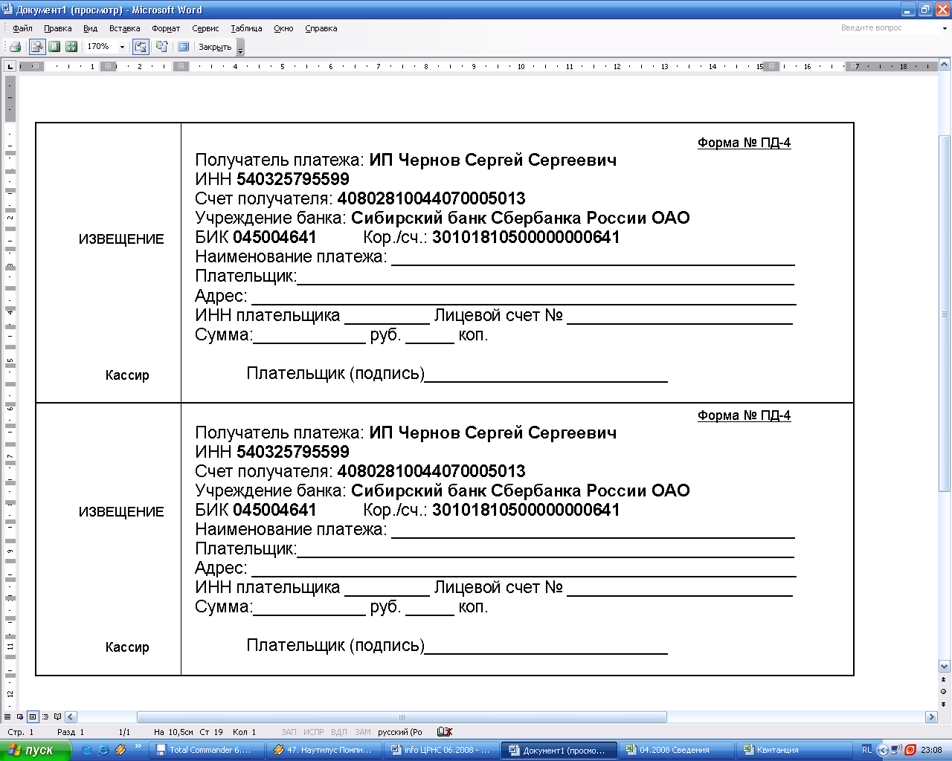

Есть возможность оплаты qiwi +79139157901, на Яндекс-деньги 410011548221071, карту сбербанка 4276440014608829.
При оплате из зарубежных стран, в назначении платежа обязательно указать код VO 20100. Предпочтительна оплата по системам Western Union, Золотая корона, Колибри.

Информацию об условиях публикации результатов научных исследований и требования к оформлению материалов можно получить на сайте , по телефонам Центра Развития Научного Сотрудничества в г. Новосибирске:
8-383-291-79-01 Чернов Сергей Сергеевич,
руководитель ЦРНС
8-913-749-05-30 Хвостенко Павел Викторович, ведущий специалист ЦРНС
по электронной почте: monography@mail.ru, monography@ngs.ru

С информационными сообщениями по другим конференциям, организованным ЦРНС, можно ознакомиться на нашем сайте.

НАДЕЕМСЯ НА ПЛОДОТВОРНОЕ
СОТРУДНИЧЕСТВО!

